**1.多元函数的极限与连续性**

1. 已知, 求

解: 令， ， 则： ， 

， 

 

1. 判断下列极限是否存在, 如存在, 求其极限值; 如不存在, 请证明:
2. ===
3. 
4. 

=

=

1. 



1. 



1. 



∵(x,y)(0,0)时，1-～-

∴原式====-2

(8)

解：设沿趋于(0,0)

原式==1

设沿趋于(0,0)

原式=0

极限不存在

（9）

解: 不妨令y=k

原式= = =

极限值与k有关，故极限不存在。

1. 设,证明:

沿着任意直线趋于原点时, 趋近于0

 不存在

证明:设直线,有



当时,显然也有



所以当沿着任意直线趋于时存在极限,且极限为0

取可得



所以在点不存在极限

4. 已知



求, , 并讨论是否存在.

解: , 



令(为任意常数), 则:

, 结果随值变化而变化, 故该极限不存在

**2.偏导数**

1. 设 , 求:

解:

1. 设, 求.

解:

.

.

1. 设, 求：, , .

解：, 

, 

, 

1. 已知, 求， .

解:



5.设 = , 证明: + + = .

解: 因为 = = , = ()= - · = ,

由函数关于自变量的对称性, 得 = , = ,

所以 + + = + + = .

6.已知

=

考察在的偏导数.

= = = 0,

= = = , 极限不存在.

7.已知

1. f(x,y)在（0,0）是否连续？

解：

=0=f (0,0)

f(x,y)在（0,0）连续

（2）求.

解：

==

同理：

（3）在（0,0）是否连续？

解：==

与k有关，在（0,0）不连续

同理：

与有关，在（0,0）不连续

**3.全微分**

1.求: 下列函数在指定点处的全微分

(1) ;解:

带入坐标点 , 有

(2) ;

解:

带入坐标点 , 有

2.求下列函数的全微分

(1)



(2)；



3.

(1)求: 的近似值

取， = 10.1，= 2.03



(2) 求: 的近似值

解：，即求，取=1，=2,

因为





4.讨论下列函数在(0,0)处的连续性，偏导数存在性和可微性

(1)

可知

所以 在点(0，0)处连续，又因为

==

同样得对y的偏导数为

==

所以f(x,y)在点(0,0)处偏导数存在，又由于

=

这里，其中 =，故f(x,y)在点(0,0)处可微。

(2) 

解:



(3) 

解:

**4.多元复合函数求导法则**

1. 设u=+，x=sint，y=，求

= ·+·-

= ·3-

= -

= -

2.设, , , 求, ,

解：= + =

= + =

dz=

= +

1. 设, 其中具有二阶连续偏导数, 求: ; ; ; .

解: 设, , 则

因为具有二阶连续偏导数

所以

因此





  





 

4.设,其中具有二阶连续偏导数，有二阶连续导数，求.

解：

5.

解：时

=

=2y-4y

=2+4(-1)-4

=-2+16)(

当x

原式=

故不存在

**5.隐函数求导法**

1. 已知

解：设F(x, y)=

则,

=



解





1. 方程在(0, 1, 1)的领域内可否确定出某一个变量是另外两个变量的函数，如可以，求该点对应的两个偏导数。
2. 解:

可以确定x=(y,z), y=(x,z)

5.(1), 求, 

解: 方程两边同时对x求导



解得 

（2）

视*u*=*u*(*x*, *y*), *v*=*v*(*x*, *y*), 方程两边对*x*求偏导得

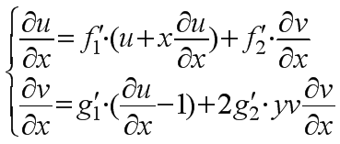 , 即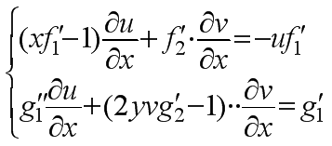.

得

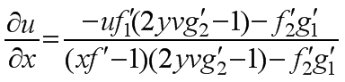, 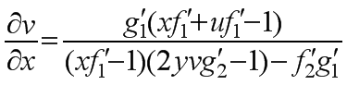.

（3）

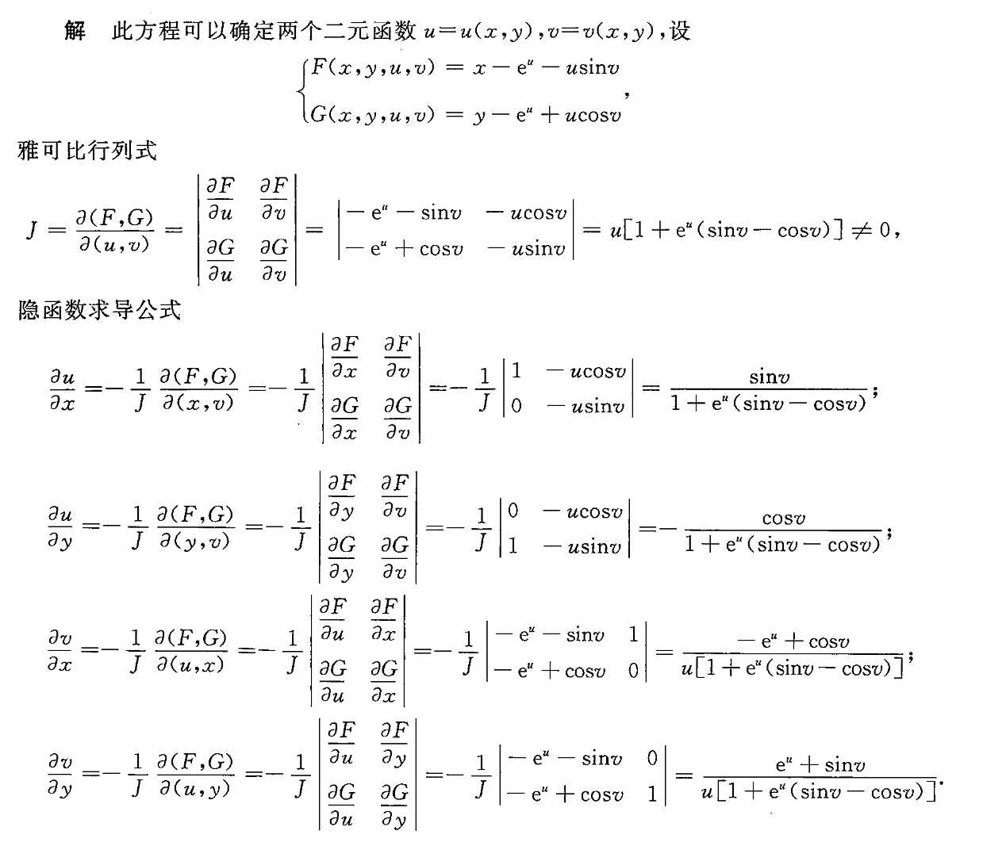

**6.多元函数微分学的几何应用**

1. 求曲线 在点处的切线及法平面方程

解: 时

切线：

法平面方程：

1. 求曲线 在点处的切线及法平面方程

解：

对x求导，得



将（1,1,1）代入，得



即：16x+9y-z=24

3.求曲面在点处的切平面及法线方程

解: 设

, ,

切平面:

法线:

4.在全面上求一点，使得该点的法线垂直于平面, 并写出法线方程

设该点

, ,

该点为

法线:

5.证明曲面上任何点处的切平面在各坐标轴上的截距之和为a

证明：设点

+

令

令

令

6.证明曲面上任一点处的切平面均经过原点

设：点

令

则

**7.方向导数与梯度**

1. 求函数在M(1,1,1)处的梯度以及沿{2,-1,3}的方向导数.

解：

, , ,

, 

1. 求函数在点处沿曲线在该点的内发线方向的方向导数.

解：

. , 法线斜率为, 内发现方向又, 故.

1. 求函数在曲线,,上的点(1,1,1)处,沿曲线在该点的切线正方向(对应增大方向)的方向导数.

解:

在点(1,1,1)处,,

同理,

故,

曲线,,在点(1,1,1)处正向切向量,

则正向单位切向量, 故.

1. 求函数在球面上点处,沿球面在该点的外法线方向的方向导数.

解:在点处,,

同理,, 故,

球面,在点处的外法线方向向量

,

则外法线方向单位向量

=,

故.

5. 函数在（1，-1,2）处沿什么方向的方向导数最大和最小？求出此方向导数的最大值和最小值。

解:

▽u={ , , }, ▽u∣(1,-1,2)={ 2, -4 ,1 } ,

增长最快方向{ , -, } ,方向导数最大值;

增长最慢方向{ , , },方向导数最小值- .

设,证明：f在（0,0）连续，且和都存在，但在原点沿方向的方向导数不存在（其中a，b为任意非零常数）。

=0=f(0,0). 所以f在(0,0)连续.

(0,0)= = =0 .

(0,0)= = =0 .

所以(0,0)和(0,0)都存在.

取方向l={cosα,sinα}

= = =

仅当sin2α=0时, a=0, b=0. 方向导数存在且为0. 而a0 , 故方向导数不存在

**8.多元函数的极值**

1.求的极值.

解：

解方程组

求得驻点.

由 



，

得：，

由判定极值的充分条件知，在点处，函数取得极小值

.

2.求所确定的隐函数的极值.

解：

方程两边对x求偏导，得：

方程两边对y求偏导，得：

令：，整理得：，

又有：，综合以上等式

解得： 或

所以：极小值为，极大值为.

3、在区域上的最大值和最小值

解：

当时，

可以得到驻点(2,-2)

为极大值

当时，



解得：x=3，y=-3，或x=-3，y=3

，所以

最大值为，最小值为

1. 在x=1，y=0，x+y=6围城区域上的最大值和最小值。

解：



解得，



，有极大值点且极大值为，

在边界处：

在x+y=6上，取特殊值：





z=-2xy,xy最大，z最小，最小值为-18

故最大值为，最小值为-18

1. 已知抛物面被平面x+y+z=1截成一个椭圆，求原点到这椭圆的最长和最短距离。

解：设圆上的点为（x，y，z），则椭圆上的点到原点的距离平方为  
  
x.y.z满足条件:z=,x+y+z=1.  
作拉格朗日函数  
L=+μ(x+y+z-1）.  
令

(1)一(2),得 （1-)(x-y)=0.  
故有 =1或x=y.  
由=1 μ=0,z=-1/2，不合题意，故舍去.  
将x=y代入和x+y+z=1,得  
z=2,2x+z=12+2x-1=0.  
解得 x=y=，z=

于是得到两个可能的极值点：  
  
由题意可知这种距离的最大值和最小值一定存在，所以距离的最大值和最小值  
分别在这两点处取得.而  


故最大值与最小值分别为  


1. 已知函数z=f(x，y)的全微分为dz=2xdx-2ydy，并且f(1,1)=2,求f(x,y）在D={(x,y）：}上的最大值和最小值.

解:由dz=2xdx-2ydy，可知  
z=f(x，y)=+C，  
再由f（1，1）=2，得C=2，故z=f(x，y）=+2.  
令, 解得驻点(0,0).  
在边界椭圆上，z=，即  
z= (-1<x≤1)，  
由一元函数最值求法，得其最大值为z=3，最小值为，再与  
f（0，0）=2比较，可知f（x，y）在椭圆域D上的最大值为3，最小值为一2.

**9.二重积分（1）**

1.利用二重积分的性质, 比较下列积分的大小:

解: 由0x+y1得

由二重积分的性质得

解:在D内, 所以

从而

由二重积分的性质可得

2. 利用二重积分的性质，估计下列积分的值

(1)

解: x+y+14

(2)

解:

**10.二重积分（2）**

1. (1)

解:

D可用不等式表示为

0

于是

=

(2)

解:

D可用不等式表示为

故

(3)

解: 如图10-4, , 其中

因此

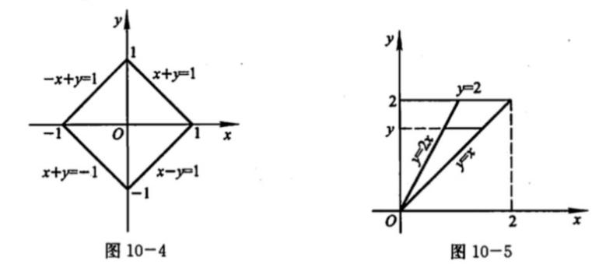

(4),D由直线,和所围成的闭区域;

解: （图10-5）,

（5）,D={(x,y)|0≦x≦,0≦y≦};

解: 如下图, 用直线x+y=将区域D分为D1和D2两个区域, 则

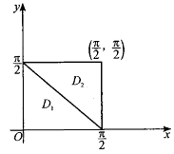 = -

=-

= -

=π-2

1. 画出积分区域, 并交换积分次序:

（1）;

解: 所给二次积分等于二重积分, 其中D={(x,y)|y²≦x≦2y,0≦y≦2}. 又D可表示为{(x,y)|≦y≦,0≦x≦4}(下图所示), 因此原式=

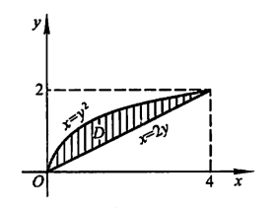

1. 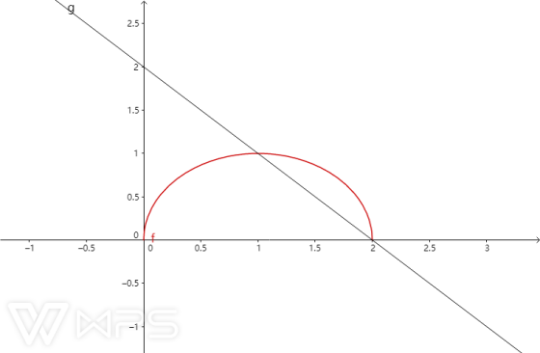

解: 由公式可得到图像

且得到两个公式



转换后可得

1. 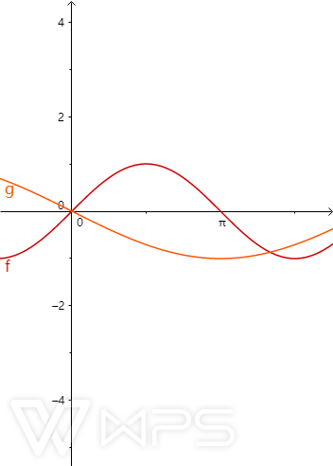

解: 由公式可得到图像

且得到两个公式

由定理可以知道

 （C=C1+C2）

则

转化后可得

**11.二重积分（3）**

1. 计算下列二重积分:

（1）, D = {(x,y)|};

解：D=

由对称性得，

（2）, D是以原点为圆心, a为半径的圆；

解：

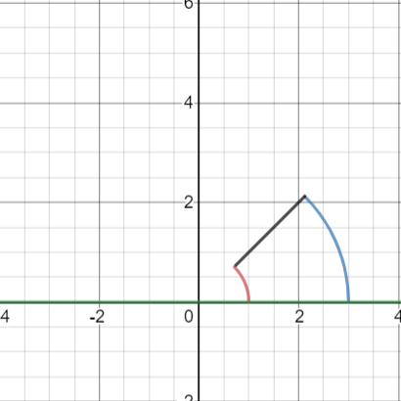

解：设极坐标:



D区域如右图





（4）

解：在极坐标系中，积分区域，于是，



1. ，

解：



=

因为

所以

于是=-3/4

1. 把下列二次积分化为极坐标形式下的二次积分
2. 解：

D：

则 原式=

（2）

解：在极坐标中，直线y=1-x的方程ρ=圆的方程ρ=1，因此

D=，

于是

原式=

3.利用极坐标求解下列积分

（1）

解：令x=，y= 则由可得出

因此

D=

于是

原式=

=

=

=

(2)

解:极坐标中，抛物线的方程是, 即.

直线的方程是, 因此,对应极坐标的积分区域为:

原式=

4.已知, 计算由曲线所围成的区域的面积

解：心形线的区域

心形线内圆的区域

5.计算以x o y平面上的圆周围成的闭区域为底，而以曲面为曲柱体的体积。

解：

由于曲顶关于z o x面对称，故

==2

6.作适当的变换，计算下列二重积分：

（1）,D由所围成的第一象限内的闭区域。

解：

令

则

J(u, v)==-

(2).

令x=arcosθ,y=brsinθ

D’={(r, θ)|}

J(r, θ)=abr

==

(3) ，D由x+y=1,x=0,y=0所围成的闭区域

解：

令u=x-y,v=x+y则

x=,y=

D’={(U,V)| 

J(r, θ)= 

=

**12.三重积分**

1. 计算, 其中.

解： Ω关于平面和平面对称





因此设：



1. 计算, 其中Ω由所围成.

解：

设



3.计算, 其中由与所围成.

解：





4.计算, 其中由, 与所围成.

解：



1. 计算, 其中由与所围成

解:  



1. 计算, 其中

解: 



=

=

=

=

7. 其中,位于第一象限.

8.

换为柱坐标系:

1. 已知: 

求: 

解: 





10.利用三重积分计算下列曲面围城的立体的体积

（1）已知：以及

解：

(2) 已知：以及

解：

**13.含参变量积分**

1. 求下列含参变量及分所确定的函数的极限
2. 

解：

（2）

解：

2.求下列函数的导数：

（1）

解：

（2）

解：

3.计算下列积分：

解：(1) ()

∵(

∴

=

=

=

令

=

=

=

=

=

(2)

=

=

令

=

=

令

=

=

=

=

=

**14.第一类曲线积分**

1.求, 其中L为圆周

解：令

则原积分化为：, 所以可解得答案为

2.求, 其中L为直线及抛物线所围成区域的边界.

解：L由和两段组成，其中：

3、原积分=∫ABx2yzds+∫BCx2yzds+∫CDx2yzds+∫DAx2yzds

解：

=0+0+∫031·2·t·1dt-∫01t2·3t·2t·

=t2|03-=

4、设,

解：则原积分=

=

5. 求L为

解：代入

联立

带入原方程中

**15.第一类曲面积分**

1. 计算, 其中是平面在第一象限内的部分.

已知平面的第一象限部分, .

求.

解:



1. 计算, 其中是平面2x+2y+z=6在第一象限内的部分.

已知是平面2x+2y+z=6在第一象限内的部分, .

求.

解:



3.计算：

（1）锥面

已知，求：对曲面面积的积分

：





 





 



(2)

对曲面面积的积分







 











1. 已知：

：

于是





6、已知：



解：如图所示，在xOy面上的投影区域为圆域.由于关于zOx面对称，而函数xy和yz关于y均为奇函数，故



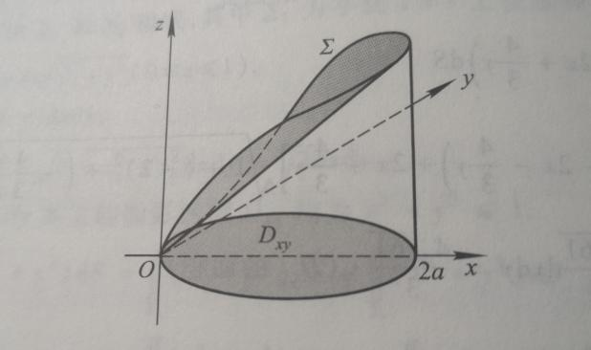

于是











**16.流形上积分的应用**

1. 求球面x²+y²+z²=a²与圆柱面x²+y²=ax（a＞0）相交的立体的表面积。

解：

S=2=2==

1. 求曲面x²+y²+z²≥1，x²+y²+z²≤16和z≥√x²+y²所围成的质量均匀分布的立体的质心坐标。

解：  

所以Pc=（0，0，）

3. 求由抛物线及直线所围成的均匀薄片对于直线的转动惯量，其中面密度为常量.

解：设转动惯量为J，质量为m

；

；

=

1. 求抛物面壳的质量，其中该壳的面密度为函数

解：

M==

5.求密度为ρ0的均匀半球壳x2+y2+z2=a2(z≥0)对于z轴的转动惯量

解：

6.求均匀曲面

的质心的坐标

解：

已知Σ是中心在原点，半径为a的上半球面，由于Σ关于坐标面yoz，zox均对称，所以x=0,y=0;

设Σ的面密度为ρ，Σ的质量为M=2Πρa2.

**17.第二类曲线积分**

,其中L为圆周及x轴所围成的第一象限内区域的整个边界（取逆时针方向）

解：

1. , 其中r是从点(1,1,1)到点(2,3,4)的一段直线；

解: 直线r的参数方程为: x=1+t, y=1+2t, z=1+3t, t从0变到1, 于是

原式= 

= 

= 13

1. , 其中r为有向闭折线ABCA, 这里的A, B, C依次为点(1,0,0), (0,1,0), (0,0,1);

解: r由有向线段AB, BC, CA依次连接而成, 其中

AB: x=1-t, y=t, z=0, t从0变到1；

BC: x=0, y=1-t, z=t,t从0变到1；

CA: x=t, y=0, z=1-t, t从0变到1；

;

；

；

因此 

1. (1)已知L是抛物线y²= x上从点(1, 1) 到点(4, 2) 的一段弧, 求

解: 化为对y的定积分. L: x = y², y从1变到2,

原式 =

= =

(2) 已知L是从点(1, 1) 到(4, 2) 的直线段, 求

解: L的方程为y-1 = (x-1) , 即x = 3y-2, y从1变到2. 化为对y的定积分计算,

原式 =

= = 11

(3) 已知L是先沿直线从点(1, 1) 到点(1, 2) , 然后再沿直线到点(4, 2) 的折线, 求

解: 记为从点(1, 1) 到点(1, 2) 的有向线段, 为从点(1, 2) 到点(4, 2) 的有向线段. 则, y从1变到2；, x从1变到4. 在上, dx = 0；在上, dy = 0.

于是 = = ；

= = ,

因此 原式 = + = 14

(4) 已知L是曲线x = 2t²+t+1, y = t²+1上从点(1, 1) 到点(4, 2) 的一段弧, 求

解: 由, 可得t = 0；由, 可得t = 1. 因此

原式 =

= =

1. (1) 已知L为在xoy平面内沿直线从(0, 0) 到(1, 1) , 把对坐标的曲线积分 化成对弧长的第一类曲线积分.

解: L为从点(0, 0) 到(1, 1) 的有向线段, 其上任意点处的切向量的方向余弦满足

cosα= cosβ= cos = ,

于是 = =

(2) 已知L为沿抛物线y = x²从点(0, 0) 到(1, 1) , 把对坐标的曲线积分 化成对弧长的第一类曲线积分.

解: L由如下的参数方程给出: x = x, y = x², x从0变到1, 故L的切向量的方向余弦为 cosα= = , cosβ= = ,

于是 =

(3) 已知L为沿上半圆周x²+y²= 2x从点(0, 0) 到(1, 1) , 把对坐标的曲线积分 化成对弧长的第一类曲线积分.

解: L由如下的参数方程给出: x = x, y = , x从0变到1, 故L的切向量的方向余弦为 cosα= = = ；

cosβ= = * = 1-x ,

于是 =

1. 设平面内有一力场, 它的方向指向原点, 大小等于点P到原点的距离.

(1) 求质点从点, 沿椭圆逆时针运动到时,力场 做的功;

(2) 质点按逆时针方向沿椭圆运动一周时，力场所做的功.

解:

(1) ,令, 

=

=

(2) 同理, 

**18.格林公式**

1.采用第二类曲线积分和格林公式分别计算

其中L为抛物线和所围成区域的正向边界曲线, 并据此验证格林公式的正确性.

解:

第二类曲线积分:

格林公式:

由于, 故格林公式正确.

2., 其中L为正向星形线, .

解:

I

1. ，其中a，b为正的常数，L为从点沿曲线到点的弧。

P(x,y)=-b（x+y）

Q(x,y)=

，

I=

=

=

l为从点（0，0）指向（2a,0）的直线

1. ，其中L是在圆周上由点（0,0）到（1,1）的一段弧。

I=

P(x,y)= Q(x,y)=

，

-I+==0

==1/3

=dy=-3/2+

I==-7/6+

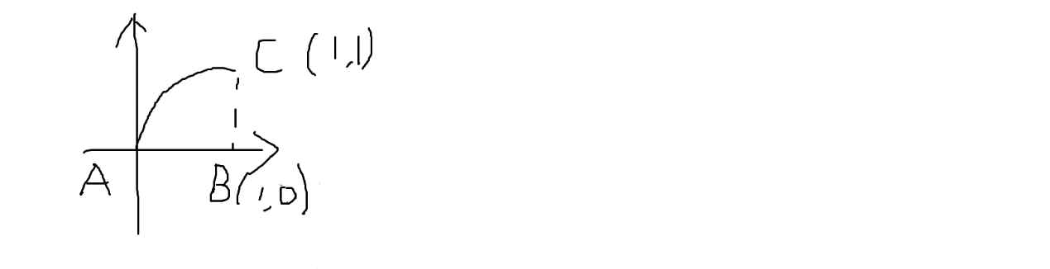

5. , L是以点(1, 0) 为圆心，以R为半径的圆周(R > 1), 取逆时针方向.

由题意可知P = Q = ( 注意和的位置 )

则可知 = =

所以, 所求积分与路径无关

记新路径为

进行换元x = , y = t从0到

则原式 =

=

=

6. 利用曲线积分，求星形线, 所围成的图形的面积

面积S =

记Q = P =

则原式 =

=

=

=

= =

**19.曲线积分与路径无关的准则**

1. 证明下列曲线积分在xOy平面内与路径无关，并计算积分值：
2. 
3. 

解：（1）函数 在 面这个单连通区域内具有一阶连续偏导数，且

故曲线积分在 面内与路径无关.取折线积分路径,其中为，为，为，则

原式

（2）函数 在 面这个单连通区域内具有一阶连续偏导数，且

故曲线积分在 面内与路径无关.取折线积分路径,其中为（1，2），为（3，2），为（3，4），则

原式

1. 验证下列表达式是某一函数U(x,y)的全微分, 并求出一个U():
2. ;
3. 22

解：（1）令P=x+2y, Q=2x+y, 可知P, Q均具有一阶连续偏导数，

且， 故所给表达式是某一函数U(x，y）

的全微分，取（x0,y0）=(0,0),则有

U（x，y）==x2y2

（2）令P=2xcosy+y2cosx,Q=2ysinx-x2siny, 可知P, Q均具有一阶连续偏导数，

且

故所给表达式是某一函数U(x，y）的全微分，

取（x0,y0）=(0,0),

则有U（x，y）=（2xcosy+y2cosx)+(2ysinx-x2siny,)

=22

1. 求，使得表达式为某一函数的全微分，并求出这个函数。

解：P=

Q=

∵为某一函数全微分, 与路径无关

∴





易得 a=-1, b=1

∴P=

Q=

∵为函数的微分

∴

1. 设在内连续可导，求



解：



∵在实数域内连续可导

∴



∵

∴积分结果与路径无关

可设为函数的微分



∴

**20.第二类曲面积分**

1. 已知是球面的下半部分的下侧, 求.

解: 的方程为 , : 

于是, 

= 

= 

= 

= 

1. , 其中E是柱面被平面及所截的的在第一卦限的部分的前侧.

解: 柱面在xOy平面上投影为0,



原式 = 









1. , 其中E是平面x=0, y=0, x+y+z=1所围成的空间区域的整个边界曲面的外侧.

解: 在坐标面x=0, y=0, 和z=0上, 积分值均为零, 因此只需计算在(取上侧)上的积分值,

 

由被积函数和积分曲面关于积分变量的对称性, 可得





1. 把对坐标的曲面积分化成对面积的曲面积分,其中
2. Σ是平面在第一象限的部分的上侧;
3. Σ是抛物面²²在平面上方的部分的上侧.

解:

1. 令, Σ上侧的法向量为, 则单位法向量为, 所以



.

1. 令²²+ z, Σ上侧的法向量为, 则单位法向量为. 所以



=.

5., 其中为连续函数, Σ是平面在第四象限部分的上限。

解：在Σ上，z=1-x+y .由于Σ取上侧, 故Σ在任意一点处的单位法向量为

n==.

由两类曲面积分之间的关系, 可得：

原式=

=

=



**21.高斯公式及其应用**

1.++dy, 其中∑为球面的外侧.

解:++dy=+=

2., 其中有连续导数，∑为球面的外侧.

解: =+=

1. 已知为锥面的外侧，

求

解：

添加辅助平面取上侧，则在由和所包围的空间闭区域上应用高斯公式得





于是

原积分





1. ，其中为曲线x=ey(0≤y≤a)绕ox轴旋转而成的旋转曲面的外侧。

解：添加辅助面 : x=ea (),

5, 计算I=, 其中∑为下半球面z=的上侧, a为一个正数.

解: 将 =a代入被积函数，则

 = 

设: z=0(), 取其上侧, 由高斯公式, 得

I= － 

=

其中Ω为所包围的区域, D为z=0上的平面区域, 于是

I= 

= 

= 

= 

1. 求向量穿过曲面∑流向指定侧的流量, 其中∑是以点(3, -1, 2)为球心, 半径R=3的球面, 流向外侧.

解：



7. 求下列向量场的散度

(1) (x2+yz)+(y2+xz)+(z2+xy)

解: P= x2+yz, Q= y2+xz, R= z2+xy,

div ()=++=2x+2y+2z

(2) y2+xy+xz

解: P=y2, Q=xy, R= xz,

div ()=++=0+x+x=2x

**22.斯托克斯公式**

1. 设∑为平面x+y+z=0上L所围成的部分，则∑上侧的单位向量为：

**n**=( cos,cos,cos)=()

于是ydx+zdy+xdz

=dS

=cos)dS

=-

=-π

2.（1）

rotA=

=2**i**+4**j**+6**k**

(2) =(2x-3y)-(z-xcosy)

解: rot ==++(cosy-cosy)=+

3. 设u=u(x, y, z)具有二阶连续偏导数, 求rot(grad(u)).

解: grad u = ,

rot (grad u) =

= ( + () + ( (由于个二阶偏导数连续)

= =0

**23.常数项级数的概念和性质**

1. 判断下列级数的敛散性,并说明原因:

(1)

解:



1. 

解:

。

1. 

解:



(4)

解: ∵**

∴1≠0 ∴发散

(5)

解: ∵ ∴发散

2.求下列级数的和:

(1)

解:∵

∴

∴

1. 

解：

=

=

=

=

∴

（3）

解：



=



∴

（4）



3.证明：若数列收敛，且级数收敛，则级数收敛

设的部分和为, 的部分和为

设  





4.利用柯西收敛准则判断下列的收敛性

（1）

解：| Sn+p– Sn | = | Un+1 + Un+2 + …… + Un+p |

= | + + …… + |

= | - + - …… + |

∴ 当p为奇数时：

| Sn+p– Sn | = - + - …… - <

当p为偶数时：

| Sn+p– Sn |= - + - …… - + - <

∴ | Sn+p– Sn | < < < ε

取正整数 N ≥ , 当 n > N 时, 级数收敛

（2）

解: Un = + ( - ) > ≥

∴ p = n

∴ | Sn+p– Sn | = Un+1 + Un+2 + …… + Un+n ≥ ( + + …… + ) >

∴ 取 ε = 即可证得该级数发散

**24.正项级数**

解：=

故其收敛。

解：

故其收敛。

解：

令= = ==1

因为为调和级数，发散

所以可知该级数发散

解：

因为 = =2=<1;

根据比较审敛法可知该级数收敛

1. 已知, 求其敛散性.

解:∵ = ·

= 2

= 2

= 2 > 1

∴发散.

6 .已知, 求其敛散性.

解:∵ = =1

∴ 原式变为

∵ = =∞ 且 发散

∴ 发散.

7：

解：

，当a>e时，发散，当a<e时，收敛。

8:

解：

~

P=0,

p>0,

*p<0,*

1. *解：*
2. 设数列{}是单调增加且有界的正项数列，证明收敛

解：

单调递增



故

故收敛

3.





*解：*

**25.一般项级数**

**1.**

1. 
2. 

2.(1)

级数条件收敛。

由比较判别法：

，该级数绝对值发散

令un =

且，un > un+1

故该交错级数条件收敛

（2）

级数条件收敛。

=

令un =

，该级数绝对值发散，

且un满足un > un+1

故该交错级数条件收敛

(3)

解:

令 = , 则, 又 = 0, 由莱布尼兹判别法可知, 该级数收敛 = , 又 = 1, 所以 发散

所以条件收敛

(4)

解:

令 = , 则, 又 = 0, 由莱布尼兹判别法可知, 该级数收敛 = , 又 = 0, 而收敛, 所以收敛

所以绝对收敛

**26.幂级数**

1求幂级数的收敛域

(1)

解: 令t=x-5 则=

则==1，所以收敛半径R=1;

当t=1时, 发散;

当t=-1时, 收敛.

所以的收敛域为-1≤t<1. 即-1≤x-5<1; 所以4≤x<6;

故收敛域为[4,6).

(2) )

解: =|x| -> e|x|, （x->∞）

当e|x|<1 即 (|x | < )时, 原级数绝对收敛.

当e|x|>1 即(|x |> )时, 原级数发散.

当e|x|=1时 ==1;

原级数发散.

收敛域为(-, )

（3）已知, 求此幂级数的收敛域

解：令



当, 即时幂级数收敛

可解得n是偶数时, ; n是奇数时, 

所以幂级数的收敛域为

（4）已知, 求此幂级数的收敛域

解：令

∴

∴收敛半径R为2

①当x=-2时, 幂级数变为

∵

∴x=-2时幂级数发散

②当x=2时, 幂级数变为

∵

∴x=2时幂级数发散

综上所述, 此幂级数的收敛域为





（7）.已知，求该幂级数的收敛域：

解：当n时，

令

则，可得

当，，则当时，该级数发散

所以该级数的收敛域为（-2，2）.

（8）已知，求该幂级数的收敛域：

解：令 

则

可得，当时：

，所以当时，级数发散。

所以该级数的收敛域为（）

(a>0, b>0)，求幂函数的收敛域。

解：

a≥b时, , R=, 收敛域 ,

x=-时, )收敛, x=时, )发散;

∴a≥b时, 收敛域 .

a<b时， , R=, 收敛域 ,

x=-时, )发散, x=时, )发散;

∴a<b时, 收敛域 .

（10）已知，求幂函数的收敛域。

解：

令t=x-1,

=|-2|<1

∴1-<x<1+

当x=1+时，=0,

∵

∴不收敛， ∴收敛域(1-, 1+)

1. 求级数的和
2. 

解: 

1. 

解: =

s=

=1+e-1+1+e-1

=2e

1. 

解: 









1. 求幂级数的和函数
2. 

解: 







1. 

解: 

∴-1<x<1

当x=1时∽

发散

收敛域为（-1, 1）

s(x)=x++…++…

s(x)=1++…++…=(-1<x<1)

s(x)=

（3）

解: 









（4）

.

解:



记为，







**27.函数展开成幂级数**

1. f(x)=(1+x)

法一：解: f ’(x)=1+=1+

f(x)=x+,(-1<x

法二：解: f(x)=+x

=+x

=+x

=+x

=x+

=x+,(-1<x

1. f(x)=

解：==·=

f(x)=n==,(-2<x<2)

(3)

解：

而

(4)

解：

(5)

解:

,

;

(6)

解:

,

,

,

;

1. 将f(x) = cos x展开成 的幂级数.

解:

f(x) = cos x

= cos (x +-)

= cos(x +)cos + sin(x +)sin

=cos(x +) + sin(x +)

= +  (-∞< x <∞)

= (-∞< x <∞)

1. 将lg x展开成（x-1）的幂级数.

解:

f(x)

= lg x

= lg(x - 1 + 1)

=

=, (-1 < x-1≤1) → (0 < x≤2)

1. 将展开成(x-3)的幂级数.

解: (-1<) -> ()

1. 将展开成(x+4)的幂级数.

解:

6. 设f(x)= , 求.

解: 当x≠0时f(x)=

∵n取偶数时，f(x)=

⇒

∴

又∵ f(x)为一偶函数⇒

∴ 综上所述

7. 求的近似值, 误差不超过10-3.

解:

欲使, 只要, 即.



解得n=4;

则

8. 求的近似值，误差不超过.

解: ∵

又

∴

由于只要求误差不小于

∴

**28.傅里叶级数**

1. （1）

解：

由图可知的间断点为





（2）

解：

=

根据奇函数积分性质可得, 所以f(x)的傅里叶级数展开式为 当x=(2k+1)，kZ 时，f(x)的傅里叶级数收敛.

1. f(x)=是偶函数，故=0（n=1,2,∙∙∙）.



=

=

=

= 

因f（x）满足收敛定理的条件，且在上连续，故

f（x）=

3.

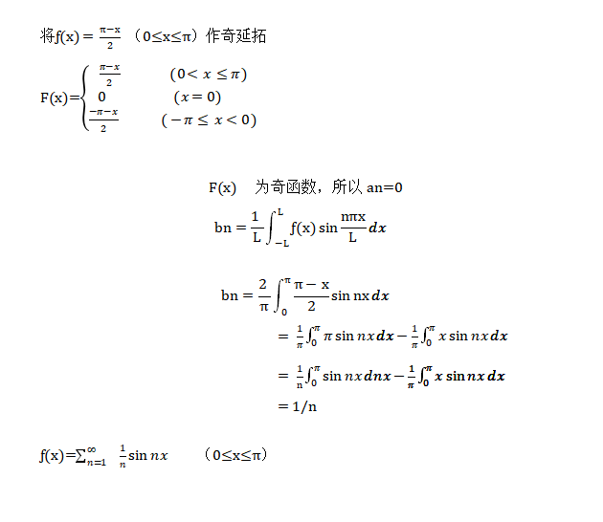

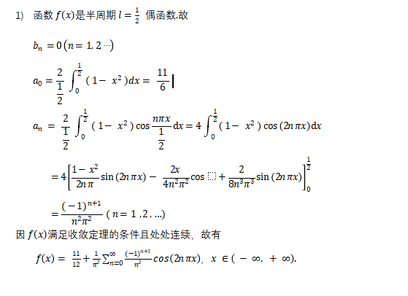4.

**29.可分离变量的微分方程**

1. 求下列微分方程的通解

解：

∴

∴

∴

∴

即

解：

∴

∴

∴

∴

化简得

(3)

解:

∴

∴

∴

即

(4)

解: 令 , 则有

∴

∴

∴

∴

代入 , 整理得:

2.求下列微分方程满足初始条件的特解：

(1)

解:

∴

∴

即

代入得

∴

(2)

解：

即

化简得

代入得

∴

3.已知连续可导且满足,求.

解：原式即

等式两边同时对求导得

即

两边再对求导得

即

两边分别积分

化简得

**30.齐次方程**

1. 求解微分方程的通解

(1)

解: 令, 得y=ux, 即

=ln|x|+

ln |ln u-1|=ln|x|+

得

(2)

解: 同时除以x, y

得

令, 得 即

有

得

同时积分得

将带入

得

1. 求解微分方程的特解: 

解: 令, 即y=xu, 则原方程化为

，

即，或

两边积分得-3ln|u|+l n|u+1|+l n|u-1|=l n|x|+l n|C|, 即

将代入上式得原方程的通解

由得C=1,

故所求特解为

**31.一阶线性微分方程**

1. 求解微分方程的通解:
2. 

解: (1) 设通解为, 由于只有一个解, 设特解为,

代入原方程

, 即,

, 特解为

通解为.

(2)

1. 

解: 将原方程改写成, 则



= 

= 

= 

= 

1. （1）

**;**

解:

代入初值条件, 得, 故所求特解为



（2）;

解:



3.求一曲线的方程,该曲线过原点, 并且它在点 处的切线斜率等于

解: 依题意,即有微分方程: y'=2x+y,y(0)=0  
得y'-y=2x  
特征根为r=1  
设特解y*=ax+b,代入方程得: a-ax-b=2x,  
对比系数: -a=2,a-b=0  
得a=-2,b=-2  
故通解为y=Ce^x-2x-2  
代入y(0)=0=C-2,得C=2  
所以y=2e^x-2x-2

4.设曲线积分在右半平面（x＞0）上与路径无关, 其中可导, 且 , 求.

解:积分与路径无关, 则: ,

得:

一阶线性微分方程,

公式法:

=

=

=

=

将代入得: , 则C=,

5.求解微分方程

解: 令



所以

(2)

解:

**

1. 求解伯努利方程: 

解: 将原方程改写成, 并令, 则



=

=

=

故, 原方程通解为

**32.全微分方程**

1. 求解微分方程:

解: 原方程化为, 所以可得, , 因

故原方程为全微分方程, 由

得原方程的通解为.

2. 已知在全平面上与路径无关, 其中具有连续的一阶导数, 并且当为为起点, 为终点的有向曲线时, 该曲线积分值为, 求.

解: 设, , 因为曲线积分与路径无关, 所以, 即

所以.

齐次方程, 所以. 令, 则, 代入原方程得

所以. 所以

记点, 则

所以可得, 代入中得, 所以

**33.可降阶的高阶微分方程**

1. 求解微分方程:

解: ∵ , ∴ , ∴

1. 求解微分方程: , ,

解: 令, 则, ∴ , ∴ , ,

∴ , 又∵ , ∴ , ∴,

∴ , 又∵ , ∴

解:

则方程特解

**34.二阶常系数齐次线性微分方程**

1. 求解下列方程的通解：
2. ：=0

解：其特征方程为：

∴

∴通解为：

1. ：

解：其特征方程为：

 

∴通解为：





1. 

解： 由题，可以列出方程： ，则有解： r = ±i 或 r = ±1

则有微分方程特解为：

所以微分方程通解为：

1. 

解：由题，特征根方程：，， 则有解：(二重) 则有微分方程特解为：，

所以通解为：

(7)

解：特征方程：，

，即



所以通解为：

2.求下列方程的特解：

(1)

解：特征方程：

，即

所以通解为：

又



联立两式，得

故特解为：

（2），=2,;

解：微分方程的特征方程为 即其根为

故微分方程的通解为 

由题可知：

因此所求解为：。

(3),;

解:微分方程的特征为,

其根为

故微分方程的通解为

由得

由,得

因此所求特解为

**35.二阶常系数非齐次线性微分方程**

1.

1. 

对应齐次方程：

对应特征方程：

可解得二重跟、根：r=3

可设齐次方程的通解为：

假设非齐次方程的一个特解：

带入原方程解得： 即

解得通解为：

(2)

由题意可知，对应的齐次方程的特征方程为：

可解得两个共轭复数为：和

可设齐次方程的通解为：

带入原方程为：m=-0.25，n=0.

所以可得特解为：

所以最后通解为：

(3)



齐次方程: 

特征方程及特征根: 

对应的齐次方程的通解: 

自由项: , 其中是的虚部

将自由项分成两项分别来求，首先求的一个特解：

① 

, 非特征根

设, 代入原方程得：



解得 



② 下面求的一个特解：

, 非特征根

设, ，代入原方程，得：



解得 

可得

取虚数部分, 

由①、②得：

所以该方程的通解为：

1. 求方程的特解：

原方程可化解为：

对应特征方程：

可解得两个共轭复数：

可设齐次方程的通解为：

假设非齐次方程的一个特解为：（2i是单特征根）

带入原方程解得：即

解得通解为：

将代入通解中可得：

所以原方程特解为：

1. 设连续函数连续，且满足：



求

对等式两边同时求导可得：

再次同时求导可得： （1）

由上述式子可得：且

令于是（1）式有：

对应齐次方程的特征方程为，

所以设特解为：，代入原方程可得A=0.5.

所以通解为：

带入和可得C1=C2=1

所以